附件3

过程管理第二阶段
（论文提交、检测）-学生

一、流程
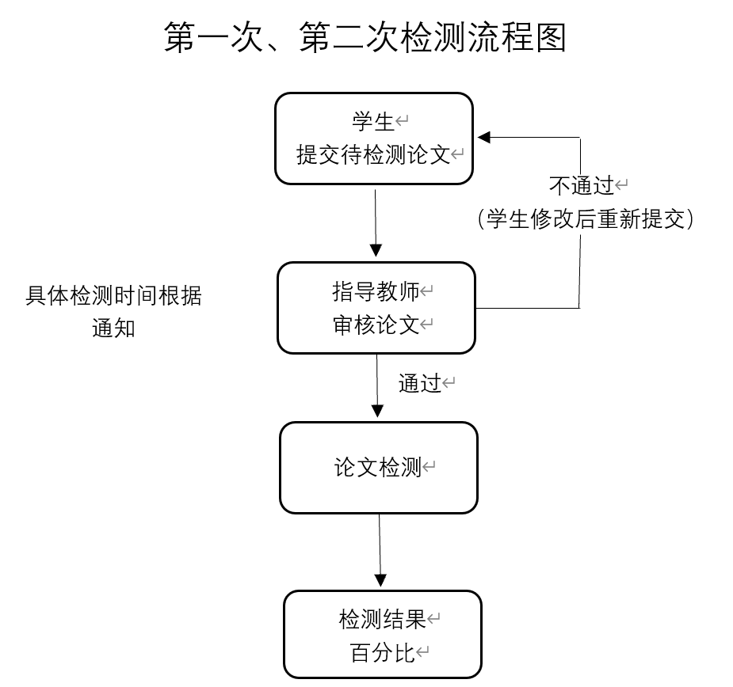
注：
若正式检测未通过，需要进行复检，由二级管理员（教学秘书）分配复检机会。

二、学生提交论文检测
（一）点击“过程文档管理”---“提交论文检测稿”，进入论文提交页面。
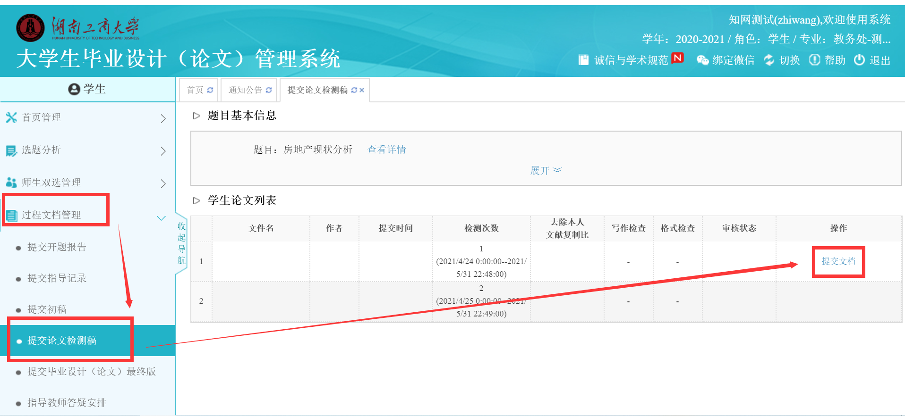
（二）点击“提交文档”，进入提交页面（如下图），录入关键词中英文摘要等信息（若无，请填“无”）。
（三）点击“选择待检测文档”，选择待检测的论文，然后提交。
（注：指导教师审核论文前，学生可以随时登陆系统，点击修改）
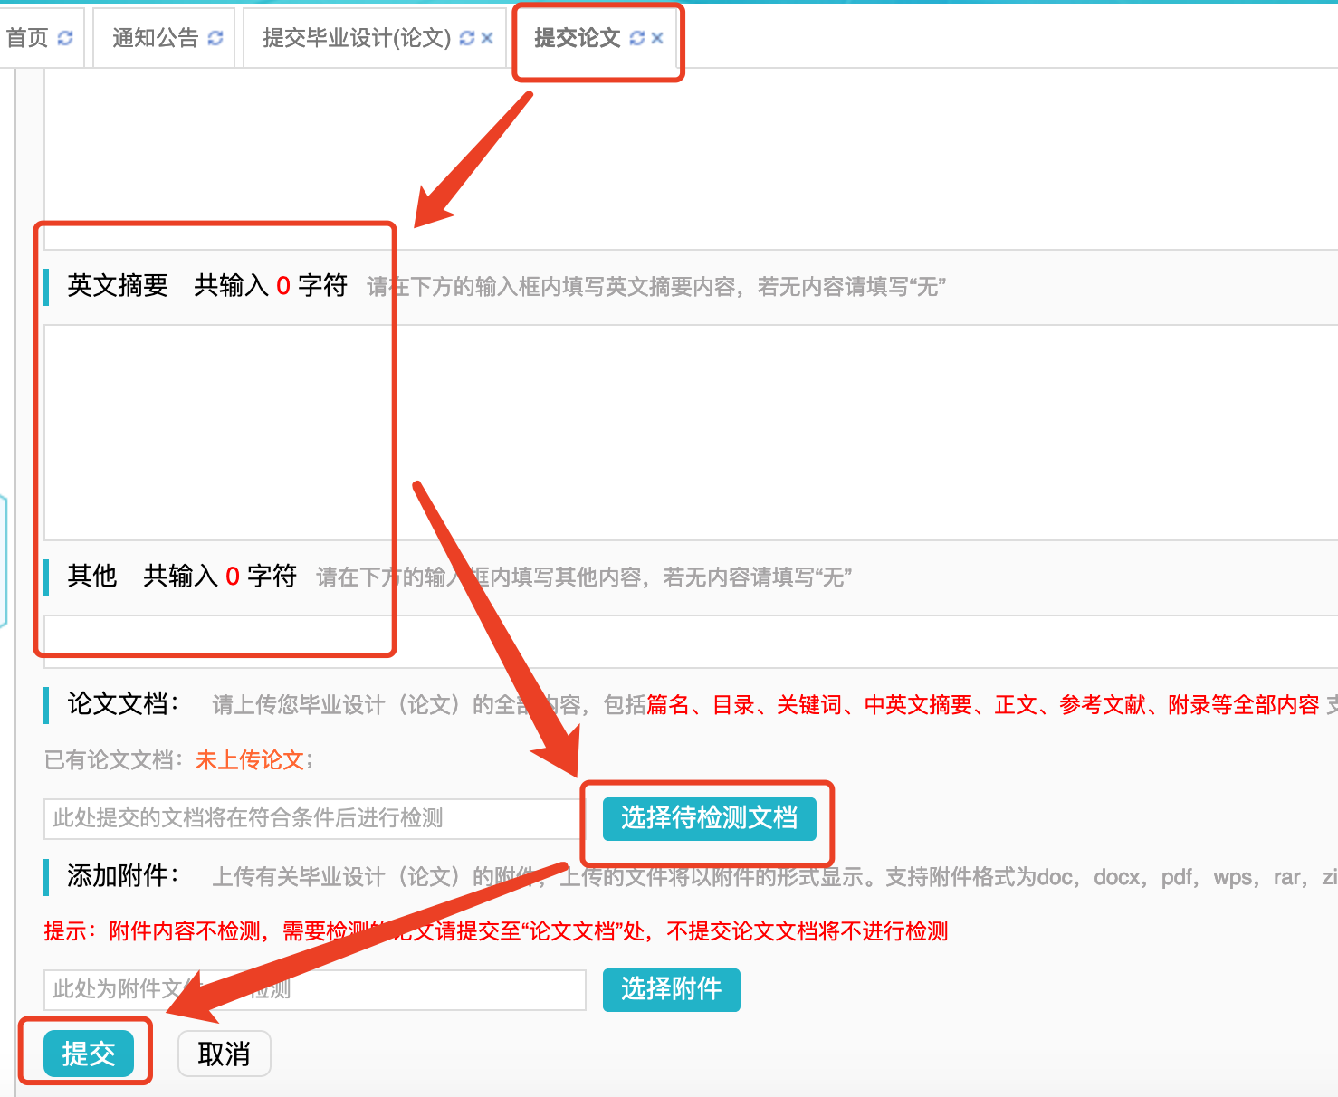
提交成功后，进入如下图所示：

注：指导教师审核前，可随时对提交内容进行修改。指导教师“审核通过”后文章不能再修改且立刻出检测结果。
（四）指导教师审核：
1.若指导教师审核通过，则可刷新查看详情，查看检测结果。
2.若指导教师审核不通过，可点击详情查看，如下图：
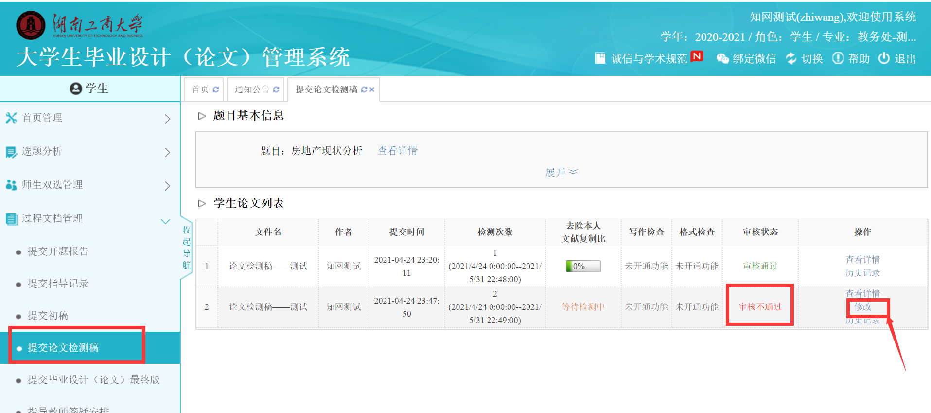
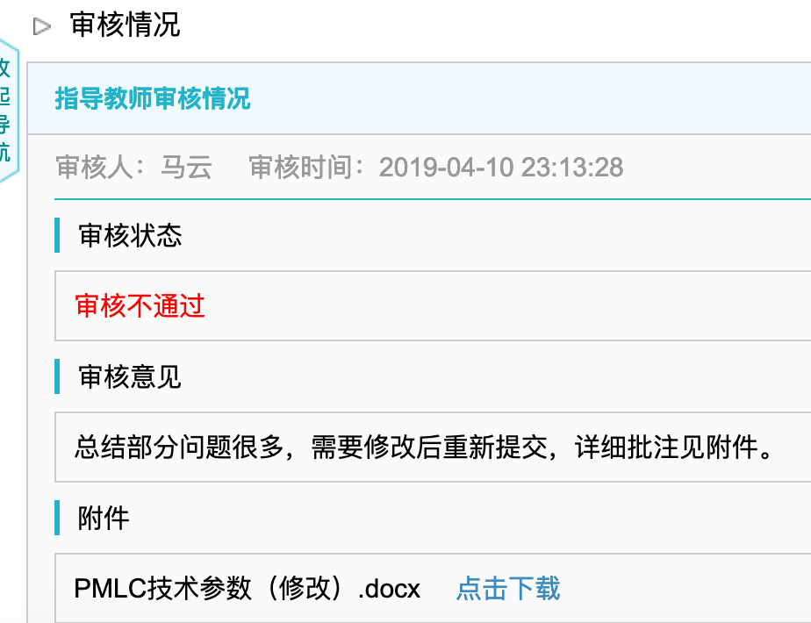
修改后，点击论文提交页面右侧的“修改”按钮，重新提交，直至教师审核通过为止。
（五）检测结果查看
在学校或学院设置的检测时间段内，并将论文提交检测后，指导教师审核通过后，论文会立刻被进行检测，可以看到检测结果。
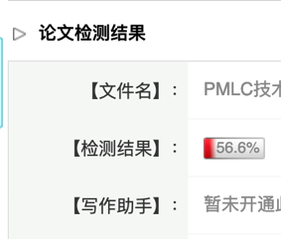

（六）下一次检测论文的提交
前一次检测完成后，即可出现新的“提交文档”的按钮，此时可以提交下一次待检测的论文。流程与前述提交相同。

